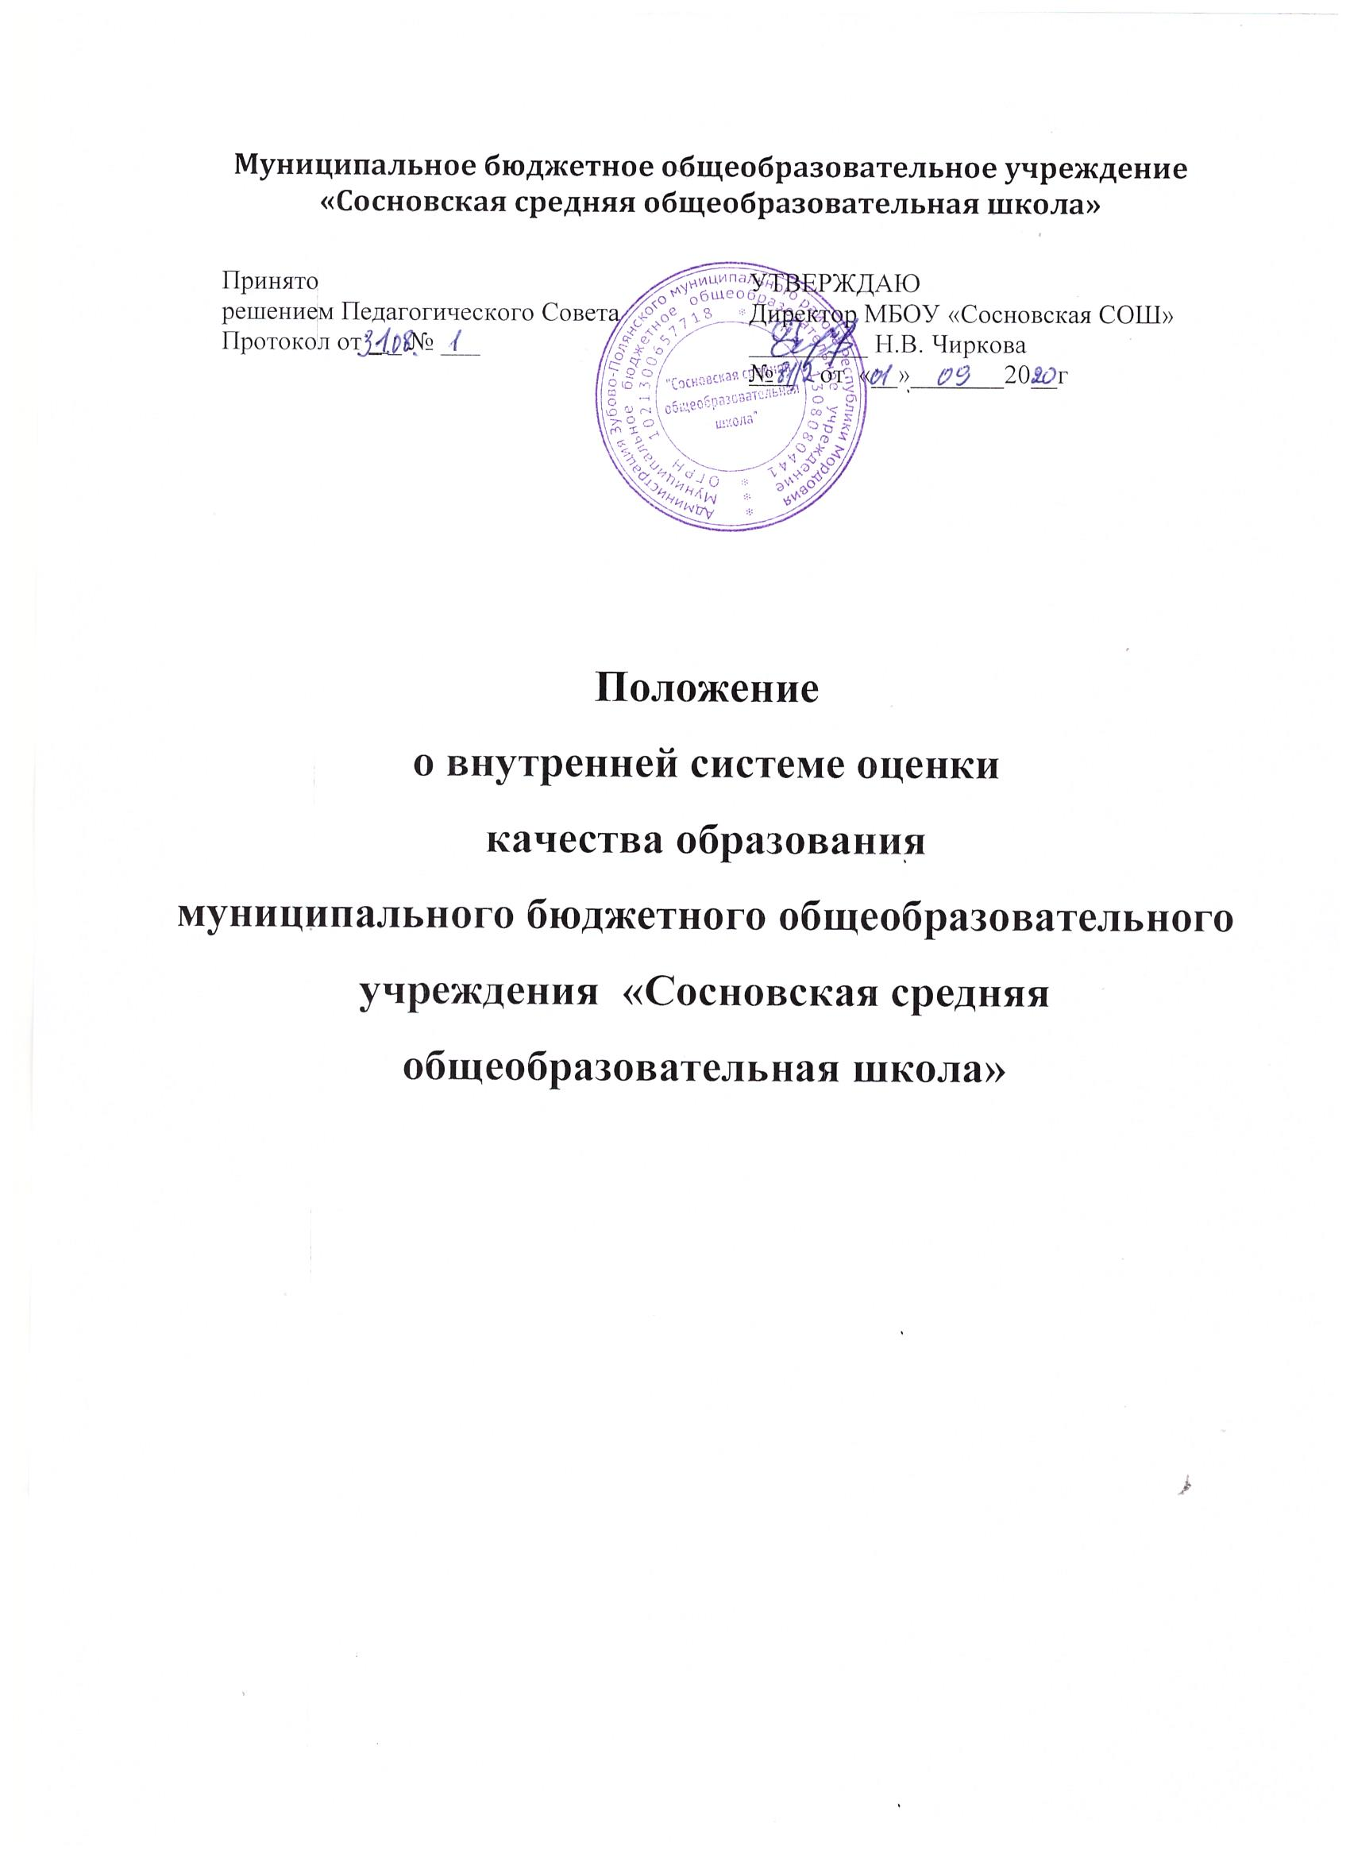
1. ОБЩИЕ ПОЛОЖЕНИЯ
- Настоящее Положение о внутренней системе оценки качества образования (Положение) муниципального бюджетного общеобразовательного учреждения «Сосновская средняя общеобразовательная школа» (МБОУ «Сосновская СОШ»):
определяет направления внутренней оценки качества образования и состав контрольно-оценочных процедур;
- регламентирует порядок организации и проведения контрольно-оценочных процедур;
- закрепляет критерии и формы оценки по различным направлениям и функционал субъектов внутренней оценки качества образования;
- обеспечивает соответствие результатам независимой оценки качества образования;
- учитывает федеральные требования к порядку процедуры самообследования МБОУ «Сосновская СОШ» и параметры, используемые в процессе федерального государственного контроля качества образования.
- Положение выступает основой для проектирования систем оценки достижения образовательных результатов обучающихся в рамках основных образовательных программ
по уровням общего образования.
- Положение разработано в соответствии с:
- Федеральным законом от 29.12.2012 № 273-ФЭ «Об образовании в Российской Федерации»;
- Порядком организации и осуществления образовательной деятельности по основным общеобразовательным программам — образовательным программам начального общего, основного общего и среднего общего образования, утвержденным приказом Минобрнауки России от 30.08.2013 N® 1015;
- Федеральным государственным образовательным стандартом (ФГОС) начального общего образования, утвержденным приказом Минобрнауки России от 06.10.2009 № 373;
- ФГОС основного общего образования, утвержденным приказом Минобрнауки России от 17.12.2010 № 1897;
- ФГОС среднего общего образования, утвержденным приказом Минобрнауки России
от 17.05.2012 N 413;
- Федеральным компонентом государственных образовательных стандартов начального общего, основного общего и среднего (полного) общего образования, утвержденным приказом Минобразования России от 05.03.2004 № 1089;
- Порядком проведения самообследования в образовательной организации, утвержденным приказом Минобрнауки России от 14.06.2013 N 426;
- Показателями деятельности образовательной организации, подлежащей самообследованию, утвержденным приказом Минобрнауки России от 10.12.2013 Ns 1324;
- Показателями, характеризующими общие критерии оценки качества образовательной деятельности организаций, осуществляющих образовательную деятельность, утвержденными приказом Минобрнауки России от 05.12.2014 N» 1547;
- Уставом МБОУ «Сосновская СОШ»;
- Положением о формах, периодичности, порядке текущего контроля и промежуточной аттестации обучающихся в МБОУ «Сосновская СОШ»;
- Положением об индивидуальном учете освоения обучающимися образовательных программ и поощрений обучающихся в МБОУ «Сосновская СОШ».
- В Положении использованы следующие определения и сокращения:
- качество образования - комплексная характеристика образовательной деятельности и подготовки обучающегося, выражающая степень его соответствия ФГОС. образовательным стандартам, федеральным государственным требованиям и (или) потребностям физического или юридического лица, в интересах которого осуществляется образовательная деятельность, в том числе степень достижения планируемых результатов освоения основной образовательной программы;
- ВСОКО - внутренняя система оценки качества образования. Это система мероприятий и процедур, необходимых для осуществления контроля состояния качества образовательной деятельности посредством обеспечения своевременной, полной и объективной информации о качестве образовательных программ, которые реализует МБОУ «Сосновская СОШ», и результатах освоения программ обучающимися;
- НОКО - независимая оценка качества образования. Это деятельность официально уполномоченных структур и организаций, направленная на выявление уровня удовлетворенности потребителей качеством предоставляемых образовательных услуг и соответствие качества этих услуг федеральным требованиям;
- ВШК - внутришкольный контроль. Это компонент ВСОКО, который поддерживает гарантии участников образовательных отношений на получение качественного образования;
- диагностика - контрольный замер, срез;
- мониторинг - долгосрочное наблюдение за управляемым объектом контроля с целью анализа факторов, влияющих на состояние этого объекта;
- оценка/оценочная процедура - установление степени соответствия фактических показателей планируемым или заданным в рамках основной образовательной программы;
- ГИА - государственная итоговая аттестация;
- КИМ — контрольно-измерительные материалы;
- ООП - основная образовательная программа;
- УУД — универсальные учебные действия;
- ФКГОС - Федеральный компонент государственных образовательных стандартов начального общего, основного общего и среднего (полного) общего образования, утв. приказом Минобразования России от 05.03.2004 Ns 1089.
- ВСОКО функционирует как единая система контроля и оценки качества образования
в МБОУ «Сосновская СОШ» и включает в себя:
- субъекты контрольно-оценочной деятельности;
- контрольно-оценочные процедуры;
- контрольно-измерительные материалы;
- аналитические документы для внутреннего потребления;
- информационно-аналитические продукты для трансляции в публичных источниках.

- ОРГАНИЗАЦИЯ ВСОКО
  - Направления ВСОКО:
- качество образовательных программ;
- качество условий реализации образовательных программ;
- качество образовательных результатов обучающихся;
- удовлетворенность потребителей качеством образования.
  - Направления распространяются как на образовательную деятельность по ФГОС общего образования, так и на образовательную деятельность, осуществляемую по ФКГОС.
  - Оценочные мероприятия и процедуры в рамках ВСОКО проводятся в течение всего учебного года; результаты обобщаются на этапе подготовки МБОУ «Сосновская СОШ» отчета о самообследовании.
  - Мероприятия ВШК являются частью ВСОКО.
  - Основные мероприятия ВСОКО:
- мониторинг сформированности у обучающихся личностных результатов освоения ООП:
а) начального общего образования;
б) основного общего образования;
в) среднего общего образования;
- оценка соответствия реализуемых в МБОУ «Сосновская СОШ» образовательных программ федеральным требованиям;
- контроль реализации рабочих программ;
- оценка условий реализации ООП федеральным требованиям;
- контроль состояния условий реализации ООП и мониторинг реализации дорожной карты, развития условий реализации ООП;
- мониторинг сформированности и развития метапредметных образовательных результатов.
- оценка уровня достижения обучающимися планируемых предметных и метапредметных результатов освоения основных образовательных программ;
- мониторинг индивидуального прогресса обучающегося в достижении предметных и метапредметных результатов освоения основных образовательных программ;
- мониторинг личностного развития обучающихся, сформированности у обучающихся личностных УУД;
- контроль реализации Программы воспитания;
- контроль реализации Программы коррекционной работы;
- оценка удовлетворенности участников образовательных отношений качеством образования;
- систематизация и обработка оценочной информации, подготовка аналитических документов по итогам ВСОКО;
- подготовка текста отчета о самообследовании, в том числе для размещения на официальном сайте МБОУ «Сосновская СОШ».
  - Состав должностных лиц, выполняемый ими в рамках ВСОКО функционал, состав и сроки контрольно-оценочных мероприятий определяются ежегодным приказом руководителя МБОУ «Сосновская СОШ» «Об организации и проведении контрольно-оценочных работ и подготовке отчета о самообследовании.
  - Контрольно-оценочные мероприятия и процедуры в рамках ВСОКО включаются в годовой план работы МБОУ «Сосновская СОШ».

- ОЦЕНКА ОБРАЗОВАТЕЛЬНЫХ ПРОГРАММ
  - Оценке подлежат основные образовательные программы соответствующего уровня общего образования, разработанные согласно требованиям образовательных стандартов (ФКГОС, ФГОС начального общего, основного общего и среднего общего образования).
  - Оценка ООП проводится на этапе ее согласования и утверждения по параметрам.
  - Результаты оценки ООП прикладываются к протоколу утверждения программы педагогическим советом.
  - В случае внесения в ООП изменений и дополнений, проводится оценка этих изменений и дополнений на предмет соответствия требованиям ФГОС соответствующего уровня общего образования или ФКГОС.
  - Проводится развернутый анализ качества образовательной программы, результаты которого обобщаются в справке. Справка выносится на обсуждение методического совета МБОУ «Сосновская СОШ» в целях своевременного внесения корректив в содержание указанной программы.
  - Оценка дополнительных общеразвивающих программ проводится только на этапе их внесения в школьный реестр дополнительных общеразвивающих программ по параметрам:
- соответствие тематики программы запросу потребителей;
- наличие документов, подтверждающих этот запрос;
- соответствие содержания программы заявленному направлению дополнительного образования;
- соответствие структуры и содержания программы региональным требованиям (при их наличии);
- наличие в программе описанных форм и методов оценки планируемых результатов освоения программы обучающимся.

4. ОЦЕНКА УСЛОВИЙ РЕАЛИЗАЦИИ ОБРАЗОВАТЕЛЬНЫХ ПРОГРАММ
- Структура оценки условий реализации образовательных программ разрабатывается на основе требований ФГОС к кадровым, психолого-педагогическим, материально-техническим, учебно-методическим условиям и информационной образовательной среде.
- В отношении ООП, разработанных на основе ФКГОС, используются подходы.
- Оценка условий реализации образовательных программ предусматривает проведение контроля состояния условий. Предметом контроля выступают показатели дорожной карты развития условий.
- Совокупность параметров оценки и их распределение по группам условий реализации образовательных программ соответствует федеральным требованиям к показателям эффективности деятельности организации, подлежащей самообследованию.
- Оценка условий реализации образовательных программ проводится:
- на этапе разработки ООП того или иного уровня (стартовая оценка);
- ежегодно в ходе подготовки отчета о самообследовании.
- Стартовая оценка проводится с целью учета имеющихся условий при планировании результатов образовательной деятельности и состава мероприятий по их достижению. Стартовая оценка условий дополняется дорожной картой их развития за период реализации ООП того или иного уровня общего образования.
- Показатели стартовой оценки и показатели дорожной карты вносятся в организационный раздел ООП того или иного уровня общего образования после их согласования с коллегиальным органом управления.
- Ежегодно в ходе подготовки отчета о самообследовании проводится контроль состояния условий. Предметом контроля выступают:
- выполнение показателей дорожной карты по каждому уровню ООП;
- совокупное состояние условий образовательной деятельности в МБОУ «Сосновская СОШ»;
- Результаты ежегодной оценки совокупного состояния условий образовательной деятельности МБОУ «Сосновская СОШ» включаются в отчет о самообследовании.
- Для отчета о самообследовании используются те же параметры, которые составляют структуру оценки условий реализации образовательных программ.

5. ОЦЕНКА ОБРАЗОВАТЕЛЬНЫХ РЕЗУЛЬТАТОВ ОБУЧАЮЩИХСЯ
- Оценка результатов реализации ООП, разработанных на основе ФКГОС:
- В отношении учащихся, осваивающих ООП. соответствующих ФКГОС, оценке подвергаются только предметные образовательные результаты.
- Оценка предметных результатов по указанной группе учащихся проводится в следующих формах:
- промежуточная аттестация;
- накопительная оценка индивидуальных образовательных достижений учащихся (с использованием технологии портфолио);
- анализ результатов внешних независимых диагностик, всероссийских проверочных работ;
- итоговая оценка по предметам, не выносимым на ГИА (предметы по выбору);
- анализ результатов ГИА.
- Оценка результатов реализации ООП, разработанных на основе ФГОС:
- Оценка достижения предметных результатов освоения ООП в соответствии с ФГОС проводится в следующих формах:
- промежуточная аттестация;
- накопительная оценка индивидуальных образовательных достижений учащихся (с использованием технологии портфолио);
- анализ результатов внешних независимых диагностик, всероссийских проверочных работ (ВПР);
- итоговая оценка по предметам, не выносимым на ГИА;
- анализ результатов ГИА.
- Сводная информация по итогам оценки предметных результатов проводится по параметрам.
- Оценка достижения метапредметных результатов освоения ООП проводится по параметрам.
- Обобщенные параметры оценки подлежат детализации по критериям в соответствии с требованиями ФГОС. Детализацию делает лицо, ежегодно назначенное приказом руководителя МБОУ «Сосновская СОШ» «Об организации и проведении контрольно-оценочных работ и подготовке отчета о самообследовании для оценки той или иной группы метапредметных образовательных результатов».
- Итоговой оценке достижения метапредметных результатов предшествует оценка этих результатов в рамках промежуточных аттестаций. Продвижение обучающегося в достижении метапредметных образовательных результатов выступает предметом обязательного мониторинга.
- Достижение личностных результатов освоения ООП, в том числе сформированность личностных УУД, не подлежит итоговой оценке, а диагностируется в ходе мониторинга личностного развития обучающихся по параметрам.
- Все образовательные достижения обучающегося подлежат учету. Результаты индивидуального учета фиксируются:
- в сводной ведомости успеваемости;
- в справке по итогам учета единиц портфолио обучающегося.

6. ВСОКО и ВШК
- Мероприятия ВШК являются неотъемлемой частью ВСОКО. '
- Под ВШК понимается система управления качеством образовательной деятельности посредством планирования, организации и проведения контрольно-оценочных мероприятий, соответствующих направлениям ВСОКО.
- Мероприятия ВШК и обеспечивающие их контрольно-оценочные процедуры ВСОКО включаются в годовой план работы МБОУ «Сосновская СОШ».
- Данные ВШК используются для установления обратной связи субъектов управления качеством образования в МБОУ «Сосновская СОШ».
- Данные ВШК выступают предметом различных мониторингов, перечень которых определен настоящим Положением.

- МОНИТОРИНГИ В РАМКАХ ВСОКО
  - Мониторинги — это системное, протяженное во времени наблюдение за управляемым объектом, которое предполагает фиксацию состояния наблюдаемого объекта на «входе» и «выходе» периода мониторинга. Мониторинг обеспечивается оценочно-диагностическим инструментарием и имеет заданную траекторию анализа показателей наблюдения.
  - Различают обязательные мониторинги, которые проводятся по требованиям ФГОС. мониторинг показателей отчета о самообследовании и мониторинги, которые проводятся в соответствии с Программой развития МБОУ «Сосновская СОШ».
  - К мониторингам в рамках ВСОКО относят обязательные мониторинги:
- личностного развития обучающихся;
- достижения обучающимися метапредметных образовательных результатов;
- выполнения дорожной карты развития условий реализации образовательных программ;
- показателей отчета о самообследовании.
  - Обязательные мониторинги проводятся на основе параметров.
  - Мониторинг показателей отчета о самообследовании проводится один раз в три года, а его результаты вносятся в аналитическую часть отчета о самообследовании.

- ДОКУМЕНТАЦИЯ ВСОКО
  - Документация ВСОКО - это совокупность информационно-аналитических продуктов контрольно-оценочной деятельности субъектов ВСОКО.
  - Обязательным, подлежащим размещению на сайте МБОУ «Сосновская СОШ», документом ВСОКО является отчет о самообследовании.
  - Для внутреннего использования субъекты ВСОКО готовят справки по результатам ВШК, локальные аналитические записки в случае внепланового контроля в одном из направлений ВСОКО и сводные аналитические справки по итогам мониторингов.
  - Состав конкретных документов ВСОКО ежегодно обновляется и утверждается приказом руководителя МБОУ «Сосновская СОШ» «Об организации и проведении контрольно-оценочных работ и подготовке отчета о самообследовании».
  - Должностное лицо, координирующее своевременную и качественную подготовку документов ВСОКО, ежегодно назначается приказом руководителя МБОУ «Сосновская СОШ» «Об организации и проведении контрольно-оценочных работ и подготовке отчета о самообследовании».
.
9. ЗАКЛЮЧИТЕЛЬНЫЕ ПОЛОЖЕНИЯ
- Настоящее Положение реализуется во взаимосвязи с Положением о фонде оплаты труда в МБОУ «Сосновская СОШ»; Положением о формах, периодичности, порядке текущего контроля и промежуточной аттестации обучающихся; Положением об индивидуальном учете освоения обучающимися образовательных программ и поощрений обучающихся.
- Изменения в настоящее положения вносятся согласно порядку, предусмотренному уставом МБОУ «Сосновская СОШ».
- Основания для внесения изменений в настоящее Положение:
- изменение законодательства в сфере образования, в том числе принятие новой редакции ФГОС;
- существенные корректировки смежных локальных актов, влияющих на содержание ВСОКО.
- Текст настоящего Положения подлежит размещению в установленном порядке на официальном сайте МБОУ «Сосновская СОШ».

